Projeto de Lei Nº 106/2025

“Dispõe sobre a inserção do brasão de armas de Alumínio na bandeira municipal e dá outras providências.”

Art. 1º - Fica determinada a inserção do brasão oficial do Município de Alumínio na bandeira municipal.

Art. 2º - A bandeira municipal passa a ter a seguinte descrição técnica:
- Por campo retangular na proporção de 8 (altura) por 11 (largura) módulos, com as cores azul, verde e branco com triângulo, contendo, no centro do triângulo, o brasão oficial, com altura equivalente a metade da altura da bandeira.
§ 1º As cores e desenhos do brasão devem seguir o modelo oficial, conforme anexo.
§ 2º O brasão será posicionado no centro geométrico do triângulo da bandeira, respeitando heráldica e simetria.

Art. 3º- O novo padrão da bandeira será utilizado em todas as repartições públicas municipais, cerimônias oficiais, documentos e demais manifestações institucionais.

Art. 4º- Ficam revogados os dispositivos em contrário, especialmente na Lei Municipal nº 45/1961, quanto à confecção da bandeira.
(Esse artigo pode ser ajustado conforme análise jurídica.)

Art. 5º- Esta lei entra em vigor na data de sua publicação.

ANEXO I – DESCRIÇÃO TÉCNICA ILUSTRADA

- Dimensões da bandeira: Retângulo com proporção de altura 8 módulos por largura 11 módulos.
- Fundo: No formato atual (triângulo verde na lateral esquerda, com sua base maior direcionada para o lado esquerdo da bandeira, com faixas brancas e azuis).
- Brasão:
  - Posicionado no centro do triângulo verde.
  - Altura = 4 módulos (50% da altura total).
  - Desenho completo em cores azul, verde, prata, vermelho, etc.), conforme o brasão oficial.
- Sugestão Visual: O brasão será aplicado sobre o triângulo verde, respeitando a proporcionalidade e garantindo contraste adequado.

Esboço Visual
Imagine a bandeira de Alumínio, conforme o estilo atual (triângulo verde sobre as faixas horizontais – azul e branco), com o brasão municipal centralizado dentro do triângulo verde, ocupando metade da altura total. O brasão mantém suas cores tradicionais: engrenagens prateadas no campo azul, tocha/chama e elementos heráldicos.

JUSTIFICATIVA

A inserção do brasão de armas de Alumínio – símbolo oficial herdado por lei –, na bandeira municipal tem o propósito de unificar e valorizar os símbolos do nosso município, reforçando o seu patrimônio histórico, cultural e institucional.
A bandeira de Alumínio já está regulamentada pela Lei Municipal nº 45, de 13 de março de 1961, que trata dos símbolos municipais. O brasão, instituído por lei específica, também está legalmente reconhecido. A adoção desta alteração se assemelha às práticas adotadas por outras cidades brasileiras, como Limeira e Manaus e moderniza nossa fisionomia institucional.

Sala de Sessões “Plenário Vereador Orlando Silva”, 17 de Setembro de 2025.

DJDELCINHO
VEREADOR



BANDEIRA

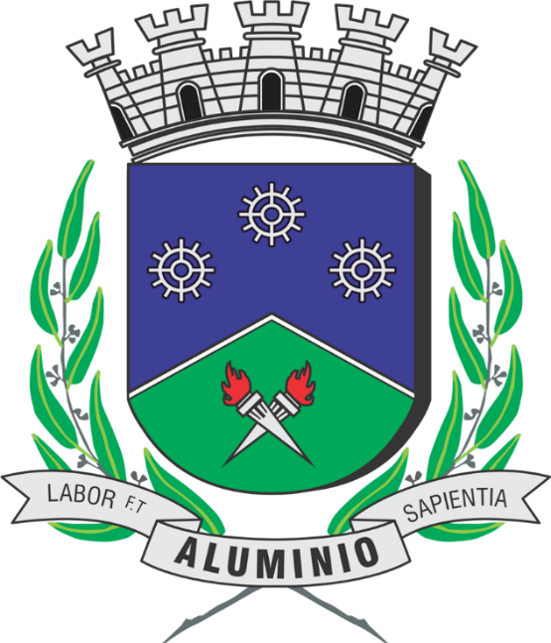

BRASÃO

